المدرسة الابتدائية  سيدي سعـــد  2010/2011 | اختبار في مادة:  الإيقاظ العلمي  الثلاثي الثاني | السنة الأولــــى  الاسم واللقب:....................................  .............................................................

المعايير  |____|  معـ 1  |____|  معـ 1  |____|  معـ 1  |____|  معـ 2  |____|  معـ 2  |____|  معـ 2  |____|  معـ 1  |____|  معـ 1  |____|  معـ 1  |____|  معـ 1  |____|  معـ 1  |____|  معـ 1  |____|  معـ 2  |____|  معـ 2  |____|  معـ 2  |____|  معـ 3  |____|  معـ 3 | السنــد 1 :  دعت هيفاء أقرانها لمشاهدة شريط من الصور في منظارها السحريّ. تمعّن الأطفال في الشّريط مشهدا بمشهد فلمحـوا حيوانات كثيرة.  التعليمة: أضع العلامة(×) تحت صورة الحيوان الّـذي لا يتنقّل بالقفــز:  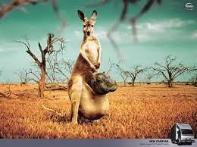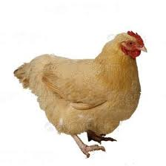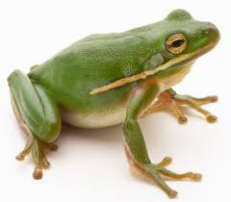  ــــــــــــــــــــــــــــــــــــــــــــــــــــــــــــــــــــــــــــــــــــــــــــــــــــــــــ  السنــد 2 :  بغتة دخلت الأم الغرفـة وطلبت من هيفاء الذهاب إلى المغازة لشراء بعض الحاجيات فلبت طلبها مسرعة.  التعليمة: أشـطــب الخــطأ:  - تتنفس هيفاء بسرعة أثناء الجـــري.  - أثناء الجلــوس تتنفّس هيفاء بصفــة طبيعيّة.  - أثناء الجــري تتنفّس هيفاء ببطء.  ـــــــــــــــــــــــــــــــــــــــــــــــــــــــــــــــــــــــــــــــــــــــــــــــــــــــــ  السنــد3 :  وفي طريق العودة لمحت هيفاء وسائــل نقـل مختلـفـة تملأ الشوارع.  التعليمة1: أضــع عــلامة (×) تحت كـل موقف يتطــلّب قـوّة جـذب:  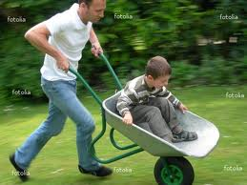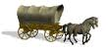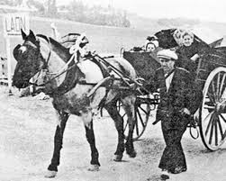  التعليمة 2 : أربط وسيلة النقــل بالقوّة الّـتي تحرّكها :  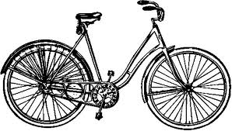 * * 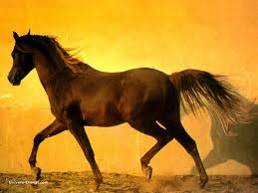  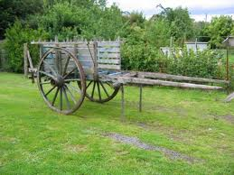 * *  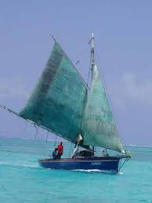 * * 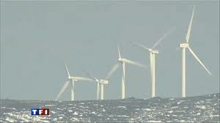  ـــــــــــــــــــــــــــــــــــــــــــــــــــــــــــــــــــــــــــــــــــــــــــــــ رياح ــــ  السنــد 4 : عند الوصــول إلى البيت وجدت هيفاء كلبتها لـولـوقد ولدت جراء صغيرة.  التعليمة 4 - 1: أربــط كلّ حيوان بطريقة تنقّـله:  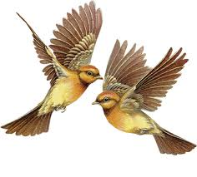 * * يــزحــف  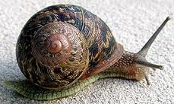 * * يقـــفــز  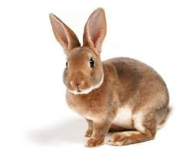 * * يــطيـر  التعليمة 4- 2 :أصــلح الخــطأ:  الــضفدع يــجري ويــطيــر .  الــضفدع ........................ و ........................  جــدول اسناد الأعــداد  المعايير مستوى التملك معايير الحد الأدنى معيار التميز  مع 1 مع 2 مع 3  انعدام التملك 0 0 0  دون التملك تلأدنى 3 2 2.5  التملك الأدنى 6 4 2.5  التملك الأقصى 9 6 5

